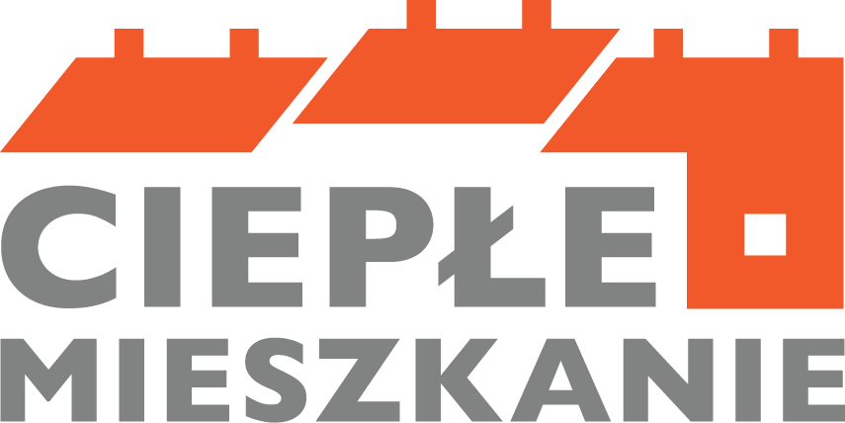

DEKLARACJA WSTĘPNA

o przyznanie dotacji ze środków Narodowego Funduszu Ochrony Środowiska i Gospodarki Wodnej w Warszawie za pośrednictwem Gminy Gostycyn, na cele poprawy jakości powietrza oraz zmniejszenie emisji pyłów oraz gazów cieplarnianych poprzez wymianę źródeł ciepła
i poprawę efektywności energetycznej w lokalach mieszkalnych znajdujących się w budynkach mieszkalnych wielorodzinnych na terenie Gminy Gostycyn, w ramach
Programu Priorytetowego „Ciepłe Mieszkanie”.

- DANE WNIOSKODAWCY

Imię i nazwisko:………………………………………………………………………………………………………
Adres zamieszkania:………………………………………………………………………………………………..
…………………………………………………………………………………………………………………………
Telefon kontaktowy:……………………………...
Adres email:………………………………………
w lokalu mieszkalnym przy ul.……………………………………nr…………w miejscowości ………………………………………………………, działka o nr ewidencyjny ………………………………..
2. PLANOWANY TERMIN REALIZACJI CAŁEGO ZADANIA

Data rozpoczęcia: …………………………
Data zakończenia:…………………………
3. PLANOWANE KOSZTY CAŁKOWITE ………………………………….
4. KOSZTY DOFINANSOWANIA …………………………………………………….
Jestem zainteresowany/a dofinansowaniem z programu „Ciepłe Mieszkanie”, jednocześnie oświadczam, że jestem właścicielem :

Lokalu mieszkalnego, w których realizowane będzie przedsięwzięcie w ramach Części 1 Programu (beneficjenci końcowi uprawnieni do podstawowego poziomu dofinansowania) | *tak | *nie
Lokalu mieszkalnego, w których realizowane będzie przedsięwzięcie w ramach Części 2 Programu (beneficjenci końcowi uprawnieni do podwyższonego poziomu dofinansowania) | *tak | *nie
Lokalu mieszkalnego, w których realizowane będzie przedsięwzięcie w ramach Części 3 Programu (beneficjenci końcowi uprawnieni do najwyższego poziomu dofinansowania) | *tak | *nie
*właściwe zaznaczyć X
W związku z inwestycją planuję skorzystać z następujących rodzajów kosztów kwalifikowalnych: (tabela opracowana na podstawie Załącznika nr 1 do Programu Priorytetowego „Ciepłe Mieszkanie”)
Rodzaje kosztów kwalifikowalnych | Rodzaje kosztów  zaznacz X | Szacunkowy koszt
I. Dokumentacja projektowa | □
Koszt wykonania branżowej dokumentacji projektowej dotyczącej:  - modernizacji instalacji wewnętrznej co lub cwu,  - wymiany źródła ciepła,  - wentylacji mechanicznej z odzyskiem ciepła,  - budowy wewnętrznej instalacji gazowej, pod warunkiem, że prace będące przedmiotem dokumentacji, zostaną zrealizowane w ramach złożonego wniosku dofinansowanie przedsięwzięcia, nie później, niż do dnia zakończenia realizacji wnioskowanego przedsięwzięcia. | □
II. Źródła ciepła, instalacje, wentylacja | □
- Pompa ciepła powietrze / woda  Zakup / montaż pompy ciepła typu powietrze/woda z osprzętem, zbiornikiem akumulacyjnym / buforowym, zbiornikiem cwu  z osprzętem. | □
2. Pompa ciepła typu powietrze /powietrze  Zakup / montaż pompy ciepła typu powietrze / powietrze z osprzętem. | □
3.Kocioł gazowy kondensacyjny  Zakup / montaż kotła gazowego  kondensacyjnego z osprzętem, sterowaniem, armaturą zabezpieczającą i regulującą, układem doprowadzenia powietrza  i odprowadzenia spalin, zbiornikiem akumulacyjnym /buforowym, zbiornikiem cwu z osprzętem. W ramach kosztów kwalifikowanych osprzętu do kotła gazowego kondensacyjnego ujęta jest m.in. instalacja prowadząca od przyłącza do kotła / od zbiornika na gaz do kotła | □
4. Kocioł gazowy kondensacyjny  Zakup / montaż kotła gazowego kondensacyjnego z osprzętem, sterowaniem, armaturą zabezpieczającą i regulującą, układem doprowadzenia powietrza i odprowadzenia spalin, zbiornikiem akumulacyjnym / buforowym, zbiornikiem cwu z osprzętem. W ramach kosztów kwalifikowanych osprzętu do kotła gazowego kondensacyjnego ujęta jest m.in. instalacja prowadząca od przyłącza do kotła / od zbiornika na gaz do kotła | □
5. Kocioł na pellet drzewny o podwyższonym standardzie  Zakup / montaż kotła na pellet drzewny z automatycznym sposobem podawania paliwa, o obniżonej emisyjności cząstek stałych o wartości ≤ 20 mg/m3(w odniesieniu do suchych spalin  w temp. 0°C, 1 013 mbar przy O2=10%) z osprzętem, armaturą zabezpieczającą i regulującą, układem doprowadzenia powietrza  i odprowadzenia spalin, zbiornikiem akumulacyjnym /buforowym, zbiornikiem cwu z osprzętem. | □
6. Ogrzewanie elektryczne  Zakup / montaż urządzenia grzewczego elektrycznego (innego niż pompa ciepła) lub zespołu urządzeń grzewczych elektrycznych, materiałów instalacyjnych wchodzących w skład systemu ogrzewania elektrycznego, zbiornika akumulacyjnego /buforowego, zbiornika cwu z osprzętem. | □
7. Podłączenie lokalu do efektywnego źródła ciepła, w rozumieniu programu, w budynku (w tym do węzła cieplnego znajdującego się  w budynku).  Zakup / montaż materiałów instalacyjnych i urządzeń wchodzących w skład instalacji centralnego ogrzewania i ciepłej wody użytkowej pomiędzy źródłem ciepła działającym na potrzeby budynku a lokalem mieszkalnym (w tym podlicznika ciepła w lokalu) | □
8. Instalacja centralnego ogrzewania oraz instalacja ciepłej wody użytkowej  Zakup / montaż materiałów instalacyjnych i urządzeń wchodzących w skład instalacji centralnego ogrzewania, wykonanie równoważenia hydraulicznego instalacji grzewczej. Zakup / montaż materiałów instalacyjnych i urządzeń wchodzących w skład instalacji przygotowania ciepłej wody użytkowe | □
9. Wentylacja mechaniczna z odzyskiem ciepła  Zakup / montaż materiałów instalacyjnych składających się na system wentylacji mechanicznej z odzyskiem ciepła (wentylacja z centralą wentylacyjną, rekuperatory ścienne). | □
III. Stolarka okienna i drzwiowa | □
1. Stolarka okienna w lokalu mieszkalnym  Zakup / montaż stolarki okiennej, w tym okna / drzwi balkonowe,  okna połaciowe, powierzchnie przezroczyste nieotwieralne  wraz z systemami montażowymi.  Zakup i montaż materiałów budowlanych w celu przeprowadzenia niezbędnych prac towarzyszących. | □
2. Stolarka drzwiowa w lokalu mieszkalnym  Zakup/montaż stolarki drzwiowej tj. drzwi oddzielające lokal od przestrzeni nieogrzewanej lub środowiska zewnętrznego (zawiera również demontaż). Zakup i montaż materiałów budowlanych w celu przeprowadzenia niezbędnych prac towarzyszących | □
PLANOWANE KOSZTY CAŁKOWITE

UWAGA! Na jeden lokal mieszkalny może być udzielone jedno dofinansowanie w ramach Programu Ciepłe Mieszkanie
Oświadczam, że :
-wymianie/likwidacji ulegną wszystkie źródła ciepła na paliwo stałe, niespełniające wymagań minimum 5 klasy według normy przenoszącej normę europejską EN 303-5 i po zakończeniu realizacji przedsięwzięcia w lokalu mieszkalnym wszystkie zainstalowane oraz użytkowane urządzenia służące do celów ogrzewania lub przygotowania ciepłej wody użytkowej będą spełniać docelowe wymagania aktów prawa miejscowego, w tym uchwał antysmogowych obowiązujących na terenie położenia budynku, w którym znajduje się lokal mieszkalny objęty dofinansowaniem

-nie otrzymała/e/m na przedsięwzięcie dofinansowania w ramach programów NFOŚiGW:
•Poprawa jakości powietrza w najbardziej zanieczyszczonych gminach – pilotaż ;
•Poprawa jakości powietrza poprzez wymianę źródeł ciepła w budynkach wielorodzinnych – pilotaż na terenie województwa zachodniopomorskiego;
•Poprawa jakości powietrza poprzez wymianę źródeł ciepła w budynkach wielorodzinnych – pilotaż na terenie województwa dolnośląskiego;
- w okresie trwałości wynoszącym 5 lat od daty zakończenia przedsięwzięcia, nie dokonam zmiany przeznaczenia lokalu, którego dotyczy wniosek o dofinansowanie z mieszkalnego na inny, nie zdemontuję urządzeń, instalacji oraz wyrobów budowlanych zakupionych i zainstalowanych w ramach dofinansowanego przedsięwzięcia, a także nie zainstaluję dodatkowych źródeł ciepła, niespełniających warunków Programu i wymagań technicznych określonych w Załączniku nr 1 do Programu
- w lokalu nie jest prowadzona działalność gospodarcza na powierzchni całkowitej przekraczającej 30% powierzchni lokalu mieszkalnego w budynku wielorodzinnym

……………………………………. …………………………………….
/data/ /podpis/

